Національний технічний університет України «КПІ ім. Ігоря Сікорського»

Факультет Інформатики та Обчислювальної Техніки

Кафедра Автоматизованих Систем Обробки Інформації та Управління

Лабораторна робота №3

з дисципліни «Системи Безпеки Програм і Даних»

Виконав:

студент гр. ІС-91

Мягков Герман

Київ – 2021

### Зміст

Зміст 2

1 Постановка задачі 3

2 Розв’язок 4

3 Лістинг програми 5

### 1 Постановка задачі

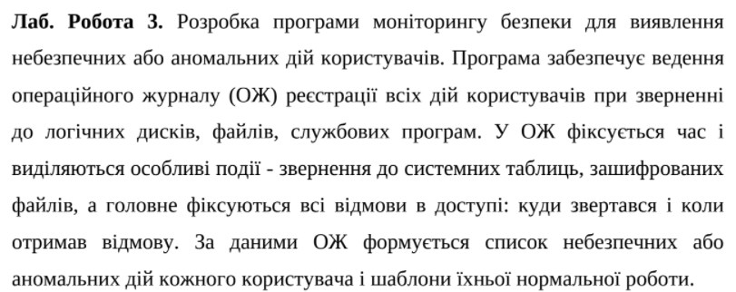

### 2 Розв’язок

Реалізація завдання цієї лабораторної роботи базується на механізмі журналів із попередньої роботи.

На захищеному носію створюється ще один допоміжний журнал – sec.jrn. Цей файл фіксує усі відмови в доступі, неавторизовані команди користувачів, час коли користувач викликав цю команду, та події блокування користувачей.

При вході адміністратора у свій обліковий запис («root»), програма надає список усій подій з журналу безпеки.

- Користувач hacker виконує декілька небезпечних команд та отримує відмову в доступі на кожну з них:

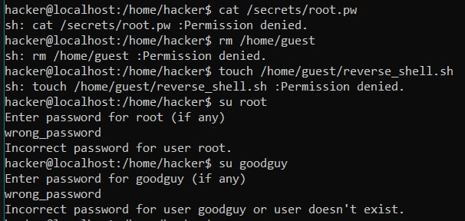

- Усі ці відмови фіксуються в журналі та надаються адміністратору при вході в його обліковий запис:

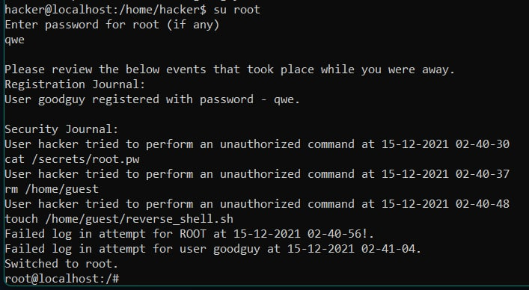

- Фіксація блокування користувачів теж відображається в журналі:

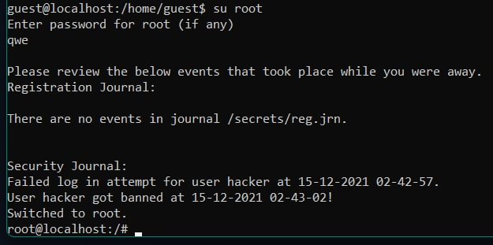

### 3 Лістинг програми

GitHub:

https://github.com/ldvy/infosec/tree/main/lab3